Estudos Preliminares
  - Contratação de Certificados Digitais Pessoa Física e Jurídica

Sumário
1 ANÁLISE DE VIABILIDADE DA CONTRATAÇÃO (Art. 14) 4
1.1 Contextualização 4
1.2 Definição e Especificação dos Requisitos da Demanda (Art. 14, I) 5
1.3 Soluções Disponíveis no Mercado de TIC (Art. 14, I, a) 6
1.4 Contratações Públicas Similares (Art. 14, I, b) 7
1.5 Outras Soluções Disponíveis (Art. 14, II, a) 8
1.6 Portal do Software Público Brasileiro (Art. 14, II, b) 8
1.7 Alternativas no Mercado de TIC (Art. 14, II, c) 8
1.8 Modelo Nacional de Interoperabilidade – MNI (Art. 14, II, d) 8
1.9 Infraestrutura de Chaves Públicas Brasileira – ICP-Brasil (Art. 14, II, e) 8
1.10 Modelo de Requisitos Moreq-Jus (Art. 14, II, f) 9
1.11 Análise dos Custos Totais da Demanda (Art. 14, III) 9
1.12 Escolha e Justificativa da Solução (Art. 14, IV) 11
1.13 Descrição da Solução (Art. 14, IV, a) 13
1.14 Alinhamento da Solução (Art. 14, IV, b) 21
1.15 Benefícios Esperados (Art. 14, IV, c) 21
1.16 Relação entre a Demanda Prevista e a Contratada (Art. 14, IV, d) 22
1.17 Da Intenção de Registro de Preços 23
1.18 Requisitos Temporais (Art.3,V) 26
1.19 Adequação do Ambiente (Art. 14, V, a, b, c, d, e, f) 27
1.20 Orçamento Estimado (Art. 14, II, g) 28
2 SUSTENTAÇÃO DO CONTRATO (Art. 15) 28
2.1 Recursos Materiais e Humanos (Art. 15, I) 28
2.2 Qualificação técnica dos Profissionais (Art. 18, §3º, III, a, 10) 28
2.3 Descontinuidade do Fornecimento (Art. 15, II) 29
2.4 Transição Contratual (Art. 15, III, a, b, c, d, e) 29
2.5 Estratégia de Independência Tecnológica (Art. 15, IV, a, b) 29
2.6 Direitos de Propriedade Intelectual e Autorais 29
3 ESTRATÉGIA PARA A CONTRATAÇÃO (Art. 16) 30
3.1 Natureza do Objeto (Art. 16, I) 30
3.2 Parcelamento e Adjudicação do Objeto (Art. 16, II) 30
3.2.1 Subcontratação 32
3.2.2 Do consórcio 33
3.3 Da amostra 33
3.4 Modalidade e Tipo de Licitação (Art. 16, IV) 33
3.4.1 Não aplicação da Lei Complementar 123/2006, alterada pela Lei Complementar n. 147/2014 33
3.4.2 Do Registro de Preços 34
3.5 Classificação e Indicação Orçamentária (Art. 16, V) 34
3.6 Vigência da Ata de Registro de Preços e Contratos (Art. 16, VI) 35
3.7 Equipe de Apoio e Gestão à Contratação (Art. 16, VII) 36
4 ANÁLISE DE RISCOS 39
Anexo A 42
Lista de Potenciais Fornecedores 42
Anexo B 43
Contratações Públicas Similares 43
Anexo C 48
ORÇAMENTOS 48
Anexo D 51
E-MAILS DOS ÓRGÃOS PARTÍCIPES 51
Anexo E 59
PROPOSTAS 59
Anexo F 60
RELATÓRIO DE EMISSÃO DE CERTIFICADOS DIGITAIS 60

ANÁLISE DE VIABILIDADE DA CONTRATAÇÃO (Art. 14)

Contextualização

O Certificado Digital é um documento eletrônico que identifica pessoas, computadores e empresas no mundo digital, provando sua identidade e permitindo acessar serviços on-line com a garantia de autenticidade, integridade e não-repudio. A autenticidade garante que o autor do documento seja a pessoa identificada no certificado utilizado na assinatura. A integridade garante que o documento não foi alterado após sua assinatura. O não-repudio impede que o autor do documento conteste a sua validade negando sua autoria.
No atual contexto em que se encontra o Poder Judiciário do Estado de Mato Grosso, encaminhando-se à total virtualização dos processos administrativos e judiciais, a utilização de artefato que garanta a identificação dos servidores, de forma on line e rápida, nas atividades laborais se torna imprescindível para o atingimento das metas e missão deste Egrégio Tribunal.
Diante do desafio de suportar os serviços atinentes ao seu negócio e dotar o Tribunal de Justiça de melhorias que concretizem ganho de eficiência e segurança digital em seus processos eletrônicos, coube à Coordenadoria de Tecnologia da Informação - CTI - propiciar maior segurança de informação aos Magistrados e servidores. Sendo assim, desde os idos de 2010, está implementada a certificação digital neste Poder, permitindo conferir aos seus dados eletrônicos a segurança necessária, bem como garantir a integridade de suas informações a seus usuários.
Neste âmbito, a Portaria 987/2019-PRES, baixada pela Presidência desta egrégia Corte de Justiça, regulamenta os procedimentos no que tange à certificação digital, à utilização de Token de identidade digital e à tramitação de mensagens e documentos oficiais, na forma eletrônica, por magistrados e servidores do PJMT.
O Artigo 15 da referida Portaria determina que casos omissos ou controversos estão sujeitos à apreciação da Coordenadoria de Tecnologia da Informação – CTI, devendo esta última consultar a Presidência deste egrégio Tribunal de Justiça se essas questões impactarem em custos.
Segundo subsídios passados pelas Coordenadorias de Magistrados e Recursos Humanos, conforme informação de março de 2020 do Fiscal do Contrato 74/2019 TJ, no expediente CIA 0011194-19.2020.8.11.0000, o Poder Judiciário deste Estado é integrado por aproximadamente 286 (duzentos e oitenta e seis) Magistrados, 4.182 (quatro mil cento e oitenta e dois) Servidores e 2.170 (dois mil cento e setenta) Colaboradores, aí incluídos Estagiários, Conciliadores, Juízes Leigos, Psicólogos e Assistentes Sociais, todos eles considerados potenciais usuários de Certificados Digitais, ainda que com ressalvas acerca dos Colaboradores.
Para além da identificação dos Magistrados/servidores e / ou demais pessoas físicas detentoras de certificados digitais, também cabe, na mesma premissa, a identificação de pessoa jurídica, para utilização de sistemas / aplicações.
Atualmente, o Poder Judiciário de Mato Grosso utiliza diversas aplicações que se valem da autenticação por certificados digitais em diversas Coordenadorias, tais como a Coordenadoria de Tecnologia da Informação, Coordenadoria de Recursos Humanos, Coordenadoria Financeira, entre outras.

Definição e Especificação dos Requisitos da Demanda (Art. 14, I)
A avença pretendida, qual seja “Contratação de Certificados Digitais Pessoa Física e Pessoa Jurídica” consiste na aquisição de Certificados Digitais, incluindo certificados e tokens criptográficos para pessoas físicas - ICP-Brasil do tipo A3 Cert-JUS – e certificados para pessoas jurídicas tipo e-CNPJ A1, e-CNPJ SSL, e-CNPJ A1 SSL Múltipla e Wildcard, com garantia e suporte técnico, visitas adicionais para validação e emissão, a fim de atender as demandas do Poder Judiciário do Estado de Mato Grosso.
As principais premissas para o presente projeto são:
- Os equipamentos disponibilizados para atender a demanda deverão ser novos e de primeiro uso;
- Os equipamentos deverão constar no catálogo ativo de produtos comercializados, pelo mesmo fabricante, durante a vigência da Ata de Registro de Preços ou Contrato;
- Disponibilizar toda a documentação técnica original e atualizada dos equipamentos e serviços contendo seus manuais e guias, em meio eletrônico;
- Permitir a utilização de todas as funcionalidades, tecnologias e recursos especificados neste Estudo durante a validade de cada certificado, irrestrita e sem necessidade de licenciamentos ou ônus adicionais;
- Disponibilizar documentação e orientações ao Órgão de todos os equipamentos, além de prover repasse de conhecimento para o pleno uso dos bens e serviços;
- A documentação referida no item anterior deverá ser disponibilizada em meio eletrônico, no idioma Português;
- Prestar suporte remoto, via telefone, e-mail, chat ou através de website, no idioma Português (Brasil), para esclarecimento de dúvidas ou orientação, por técnicos devidamente qualificados, na modalidade 8 x 5 (oito horas por dia e cinco dias da semana);
- Ofertar modalidade de renovação de certificado em plataforma on-line, de modo a garantir processo de renovação de certificados digitais A3, pessoa física, que estejam entre 60 (sessenta) dias corridos antes da data de vencimento e a data da expiração, de modo a otimizar os processos deste Poder Judiciário;
- Ofertar Software / Sistema de controle dos certificados digitais, com todas as informações pertinentes (vigência, titular, entre outros);
- Todos os Certificados Digitais emitidos devem estar em nome do Órgão ou da pessoa física, respeitando suas respectivas validades;
- Atender todas as demais especificações técnicas descritas neste documento.

Soluções Disponíveis no Mercado de TIC (Art. 14, I, a)
As soluções disponíveis no mercado para o serviço de certificação digital de pessoas físicas e jurídicas são duas, senão vejamos:
- Contratação de certificados digitais pessoa física e jurídica, padrão ICP-Brasil:
Trata-se do modelo já utilizado pelo Poder Judiciário de Mato Grosso, Padrão ICP Brasil, e alinhado com as especificações técnicas das diversas aplicações vigentes que dão apoio à prestação dos serviços jurisdicionais, tais como PJe, CIA, PeopleSoft, entre outras.
- Criação de autoridade certificadora própria:
Existe a possibilidade de que o próprio Poder Judiciário crie um modelo de certificação digital próprio para atender a demanda aqui referida. Contudo, para que tal opção seja de fato viável, se faz necessário investimento não somente no desenvolvimento da solução, como também alocação de recursos humanos para manutenção, de forma contínua.
Outro fator relevante para viabilização desta solução é o prazo necessário para o desenvolvimento da mesma, o que também torna essa solução inviável, na atual conjectura.

Contratações Públicas Similares (Art. 14, I, b)
Após pesquisa na internet, foram encontrados os seguintes Pregões Eletrônicos similares, constantes do Anexo B deste Estudo Preliminar:
- Tribunal Regional de Trabalho da 5ª Região – Pregão Eletrônico 41/2019 - Registro de preços para emissão de Certificados Digitais eCPF A3, padrão ICPBrasil, incluindo visitas para sua emissão;
- Tribunal Regional do Trabalho 9ª Região – Pregão Eletrônico nº 10/2020 - Aquisição de certificados digitais CERT-JUS, tipo A3, para pessoa física, padrão ICP-Brasil, com validade de 3 anos, conforme condições e exigências estabelecidas no Edital e seus anexos;
- Prefeitura do Município de Araucária – Pregão Eletrônico nº 06/2020 – Aquisição de Certificado Digital, nos termos estabelecidos no Edital e seus Anexos.
- Secretaria de Estado da Administração da Paraíba - Pregão Eletrônico nº 372/2019 - Registro de preços para serviço de certificado digital;
- Conselho Nacional de Justiça – Pregão Eletrônico nº 50/2018 - Registro de preços de serviços de emissão de certificados digitais padrão ICP-Brasil, visitas e dispositivos tokens usb para armazenamento de certificado digital;

Outras Soluções Disponíveis (Art. 14, II, a)
Para atendimento da demanda ora apresentada, todas as soluções disponíveis foram descritas neste Estudo Preliminar, no item 1.3 – Soluções Disponíveis no Mercado.

Portal do Software Público Brasileiro (Art. 14, II, b)
Não se aplica ao contexto deste Estudo Preliminar, por não se tratar de aquisição de software, e sim de contratação de solução de atualização e suporte técnico.

Alternativas no Mercado de TIC (Art. 14, II, c)
Não há alternativa no mercado de TIC que não as que já explicitadas neste Estudo Preliminar.

Modelo Nacional de Interoperabilidade – MNI (Art. 14, II, d)
Não se aplica ao contexto deste Estudo Preliminar, uma vez que a demanda se trata de contratação certificados digitais pessoa física e jurídica e tal não é aderente ao modelo nacional de interoperabilidade.

Infraestrutura de Chaves Públicas Brasileira – ICP-Brasil (Art. 14, II, e)
A solução pretendida está alinhada à Infraestrutura de Chaves Públicas – ICP Brasil e em conformidade com a Lei 11.419/2006 e com a MP nº 2.200-2, que prevê que documentos eletrônicos assinados digitalmente com o uso de certificado digital emitidos no âmbito da ICP-Brasil tenham a mesma validade jurídica que os documentos em papel com assinaturas manuscritas.

Modelo de Requisitos Moreq-Jus (Art. 14, II, f)
Não se aplica ao contexto deste Estudo Preliminar, vez que a demanda está relacionada à contratação de certificados digitais.

Análise dos Custos Totais da Demanda (Art. 14, III)
Os custos da avença que se pretende abrangem a contratação de certificados digitais pessoa física e jurídica, assim como visitas técnicas para ativação dos mesmos.
Os valores referentes à toda solução constam da tabela abaixo, e seu pagamento será realizado 30 (trinta) dias corridos após o aceite definitivo dos itens, mediante apresentação das respectivas notas fiscais e demais documentos habilitatórios. Desta forma, garante-se o pleno funcionamento integral da solução, pelo período de 36 (trinta e seis) meses.
A estimativa dos custos totais da demanda, baseada em valores registrados em contratações públicas similares e em orçamentos privados, levando-se em consideração o quantitativo necessário de certificados digitais para atender a demanda deste PJMT e dos outros órgãos partícipes, é de:
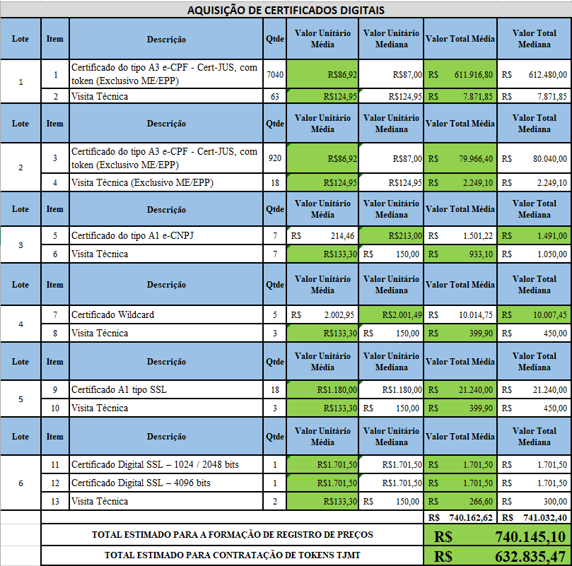

ITEM | DESCRIÇÃO | 1º GRAU | 2º GRAU
1 | Certificado do tipo A3 e-CPF - Cert-JUS, com token | 4220 | 2100
2 | Visita Técnica | 15 | 40
3 | Certificado do tipo A3 e-CPF - Cert-JUS, com token (Exclusivo para empresas ME / EPP) | 500 | 180
4 | Visita Técnica (Exclusivo para empresas ME / EPP) | 12 | 5
5 | Certificado do tipo A1 e-CNPJ | - | 4
6 | Visita Técnica | - | 4
7 | Certificado Wildcard | - | 3
8 | Visita Técnica | - | 3
9 | Certificado A1 tipo SSL | - | 3
10 | Visita Técnica | - | 3
11 | Certificado Digital SSL – 1024 / 2048 bits | - | 1
12 | Certificado Digital SSL – 4096 bits | - | 1
13 | Visita Técnica | - | 2

Escolha e Justificativa da Solução (Art. 14, IV)
Conforme informações quanto as opções disponíveis no mercado, abordadas no item 1.3 deste Estudo Preliminar, fica evidenciado que para a solução de certificação digital seriam duas opções: -1) Contratação de certificados digitais pessoa física e jurídica, padrão ICP-Brasil e 2) Criação de autoridade certificadora própria.
Baseada nas argumentações apresentadas no tópico 1.3, a solução que atende a contento as necessidades do Poder Judiciário de Mato Grosso na atual conjectura é a 1) Contratação de certificados digitais pessoa física e jurídica, padrão ICP-Brasil.
Conforme já exposto anteriormente, para viabilizar a possibilidade de criação de autoridade certificadora própria, além de questões de investimento de recursos financeiros ou humanos, o principal fator impeditivo é o tempo necessário para colocá-la em prática, efetivamente, considerando o fim da vigência da Ata de Registro de Preço 01/2019, advinda do Pregão Eletrônico 50/2018-CNJ, pela qual o PJMT garantiu a emissão de seus certificados digitais nos últimos 18 (dezoito) meses, por meio dos Contratos 17/2019 e 67/2019 TJMT.
Neste sentido, em adotando a opção 1, do tópico 1.3 deste Estudo, o PJMT estará garantindo a continuidade de emissão dos certificados digitais hoje utilizados em sua missão crítica. Ademais disso, apresenta menor custo quando comparado à outra opção, e é solução já reconhecida no mercado, amplamente aceita e com segurança e credibilidade garantida pelo rigoroso processo de credenciamento e auditoria das ACs por parte da ICP-Brasil.
Com base na contextualização deste Estudo Preliminar, sobre emissão de certificados digitais para Magistrados e Servidores do PJMT, somado ao relatório de emissão / renovação de certificados digitais e-CPF dentro dos padrões aqui especificados, no período de 30/06/2017 à 30/06/2020 (Anexo F) fica evidente a necessidade do registro de preço no quantitativo apresentado nos itens 1 e 3, de modo a atender a demanda por, pelo menos, mais 36 (trinta e seis).
O item 5 prevê contratação de certificado digital para validação de CNPJ, no mesmo intuito de certificação já explanado para o item 1 (CPF), para ser utilizado em diversos sistemas do Poder Judiciário de Mato Grosso, atendendo às demandas da Coordenadoria Financeira, Corregedoria Geral da Justiça - Departamento de Aprimoramento de Primeira Instância, Coordenadoria de Recursos Humanos - Departamento de Pagamento de Pessoal, Coordenadoria de Tecnologia da Informação - Departamento de Sistemas e Aplicações e Departamento de Conectividade, entre outros.
Vale destacar que o quantitativo previsto para registro em ARP se dá para atender duas vigências consecutivas (um empenho no início e outro ao final da validade da ARP) de 12 meses (limite máximo dessa modalidade), para os CNPJs do Tribunal de Justiça de Mato Grosso e do FUNAJURIS, caso esse segundo se faça necessário no decorrer da vigência da Ata que se pretende firmar.
O Departamento de Conectividade desta Coordenadoria de Tecnologia da Informação deste Tribunal de Justiça apresentou sua demanda para aquisição de 2 (dois) certificados digitais do tipo Wildcard (item 7), para atender demanda específica da aplicação PJe, sendo uma unidade para o ambiente de produção, que será contratado ao fim da vigência do atual serviço já contratado, qual seja 04/09/2021, e a segunda unidade para a mesma aplicação, mas em seu ambiente de homologação, que hoje não possui certificação digital de segurança.
A demanda existente no item 9 (nove) será para atender a necessidade da Coordenadoria Financeira - Departamento de Depósitos Judiciais, mais especificamente para o sistema SISCONDJ, cujo atual certificado tem validade vigente até 30/08/2020.
Deste modo, a quantidade apresentada para o item em questão será para atendimento de duas vigências consecutivas de 12 (doze) meses (um empenho no início e outro ao final da validade da ARP).
Os itens 11 e 12 correspondem à demanda da Coordenadoria de Recursos Humanos, referente à necessidade do sistema PeopleSoft, para habilitar novas funcionalidades. Ambos possuem configurações similares, com exceção ao tamanho do certificado digital, que varia conforme a versão do sistema utilizado, no momento da implantação.
Transações digitais realizadas entre diferentes instituições também utilizam o certificado como forma de autenticação para garantir a segurança da informação. É o caso para o envio e recebimento de informações fiscais com o ambiente nacional de contingência, eventos de registro de passagem de trânsito e emissão da Guia Nacional de Recolhimento de Tributos Estaduais (GNRE).
Apesar da similaridade com o certificado e-CNPJ, o certificado e-PJ possui algumas restrições de funcionalidades disponibilizadas junto à receita federal.
As visitas técnicas dos lotes a serem licitados (itens 2, 4, 6, 8, 10 e 13) são para validação, emissão, coleta de assinaturas e demais serviços que se façam necessários para cada certificado de seus respectivos lotes.

Descrição da Solução (Art. 14, IV, a)
A solução escolhida, qual seja “Registro de preço para contratação de Certificados Digitais Pessoa Física e Pessoa Jurídica” visa garantir a plena prestação dos serviços jurisdicionais do Poder Judiciário de Mato Grosso, no tocante à assinatura de documentos de forma digital, tal qual validação dentro dos sistemas e aplicações já mencionados neste Termo de Referência.
Esta solução contempla a contratação de certificados pessoa física e jurídica, assim como visitas técnicas, tanto para o PJMT quanto para demais órgãos partícipes.

 | Item | Descrição | Tipo
Lote 1
 | 1 | Certificado do tipo A3 e-CPF - Cert-JUS, com token (COTA PRINCIPAL – 75%) | Serviço
 | 2 | Visita Técnica (COTA PRINCIPAL – 75%) | Serviço
Lote 2 | Item | Descrição | Tipo
 | 3 | Certificado do tipo A3 e-CPF - Cert-JUS, com token (COTA RESERVADA – 25%) | Serviço
 | 4 | Visita Técnica (COTA RESERVADA – 25%) | Serviço
Lote 3 | Item | Descrição | Tipo
 | 5 | Certificado do tipo A1 e-CNPJ (COTA EXCLUSIVA) | Serviço
 | 6 | Visita Técnica (COTA EXCLUSIVA) | Serviço
Lote 4 | Item | Descrição | Tipo
 | 7 | Certificado Wildcard (COTA EXCLUSIVA) | Serviço
 | 8 | Visita Técnica (COTA EXCLUSIVA) | Serviço
Lote 5 | Item | Descrição | Tipo
 | 9 | Certificado A1 tipo SSL (COTA EXCLUSIVA) | Serviço
 | 10 | Visita Técnica (COTA EXCLUSIVA) | Serviço
Lote 6  Lo | Item | Descrição | Tipo
 | 11 | Certificado Digital SSL – 1024 / 2048 bits (COTA EXCLUSIVA) | Serviço
 | 12 | Certificado Digital SSL – 4096 bits (COTA EXCLUSIVA) | Serviço
 | 13 | Visita Técnica (COTA EXCLUSIVA) | Serviço

Lote 1 / Item 1 - Certificado digital do tipo A3 - Cert-JUS pessoa física – Padrão ICP-Brasil (COTA PRINCIPAL – 75%)
• Certificado digital do tipo A3 - Cert-JUS para pessoa física, padrão ICP-Brasil, com prazo de validade de, no mínimo, 3 (três) anos.
• Deve permitir a utilização para assinatura de documentos eletrônicos, e-mails, acesso a aplicações, logon de rede, entre outras destinações;
• Certificado aderente ao padrão e normativo do Comitê Gestor da ICP Brasil;
• Software / Sistema de controle dos certificados digitais que contemple:
o Geração de voucher individualizado, ou seja, restrito ao interessado a ser indicado pelo Órgão;
o Voucher deve conter no mínimo sua identificação única, Nome completo do Interessado, CPF, identificação do Órgão, além da característica do produto contratado;
o Emissão de vouchers em lote, para serem gerados de uma só vez;
o Possibilidade de alteração de dados ou exclusão de vouchers já emitidos, porém, não utilizados;
o Emissão de comprovantes de vouchers emitidos por período;
o Emissão de relatórios que identifiquem o produto e o interessado, com a possiblidade de extração em formato .XLS, pelo menos;
o Criação de formulário / carta de autorização, conforme modelo no Anexo C, incluindo possibilidade de assinatura digital do responsável no Órgão, para facilitar a tramitação do processo de emissão dos certificados digitais.
• Incluir prestação de suporte técnico remoto, via telefone, e-mail, chat e/ou website, por equipe de técnicos especializados, para esclarecimento de dúvidas técnicas e cadastrais.
Lote 1 / Item 2 – Visita Técnica (COTA PRINCIPAL – 75%)
• O serviço compreende a realização de visita técnica com o objetivo de realizar a validação e emissão dos certificados digitais do item 1;
• As visitas para emissão dos certificados digitais deverão ser realizadas nas sedes dos órgãos e, também, nos postos de atendimento em outras localidades, em caso de a contratada possuir infraestrutura disponível;
• Deverão ser emitidos, no mínimo, 10 (dez) certificados digitais por visita no caso de emissões de certificados para pessoa física nas sedes dos órgãos;
• A visita para emissão de certificados para Magistrados, em caso de necessidade, poderá ser realizada individualmente;
• O órgão proverá espaço físico (mesa, duas cadeiras e impressora configurada e munida de papel, em local refrigerado) para realização das visitas, além do acesso à Internet;
• As validações dos certificados digitais serão realizadas dentro do horário de funcionamento do órgão;
• Na impossibilidade de comparecimento do Magistrado ou Servidor nos quantitativos acima descritos, no período programado para emissão dos certificados, o serviço de visita local será considerado como prestado.
Lote 2 / Item 3 - Certificado digital do tipo A3 - Cert-JUS pessoa física – Padrão ICP-Brasil (COTA RESERVADA – 25%)
• Certificado digital do tipo A3 - Cert-JUS para pessoa física, padrão ICP-Brasil, com prazo de validade mínima de 3 (três) anos;
• Deve permitir a utilização para assinatura de documentos eletrônicos, e-mails, acesso a aplicações, logon de rede, entre outras destinações;
• Incluir prestação de suporte técnico remoto, via telefone, e-mail, chat e/ou website, por equipe de técnicos especializados, para esclarecimento de dúvidas técnicas e cadastrais.
• Certificado aderente ao padrão e normativo do Comitê Gestor da ICP Brasil.
• Software / Sistema de controle dos certificados digitais que contemple:
o Geração de voucher individualizado, ou seja, restrito ao interessado a ser indicado pelo Órgão;
o Voucher deve conter no mínimo sua identificação única, Nome completo do Interessado, CPF, identificação do Órgão, além da característica do produto contratado;
o Emissão de vouchers em lote, para serem gerados de uma só vez;
o Possibilidade de alteração de dados ou exclusão de vouchers já emitidos, porém, não utilizados;
o Emissão de comprovantes de vouchers emitidos por período;
o Emissão de relatórios que identifiquem o produto e o interessado, com a possiblidade de extração em formato .XLS, pelo menos;
o Criação de formulário / carta de autorização, conforme modelo no Anexo C, incluindo possibilidade de assinatura digital do responsável no Órgão, para facilitar a tramitação do processo de emissão dos certificados digitais.
• Incluir prestação de suporte técnico remoto, via telefone, e-mail, chat e/ou website, por equipe de técnicos especializados, para esclarecimento de dúvidas técnicas e cadastrais.
Lote 2 / Item 4 – Visita Técnica (COTA RESERVADA – 25%)
• O serviço compreende a realização de visita técnica com o objetivo de realizar a validação e emissão dos certificados digitais do item 3;
• As visitas para emissão dos certificados digitais deverão ser realizadas nas sedes dos órgãos. Também deverão ser utilizados postos de atendimento em outras localidades, em caso de a contratada possuir infraestrutura disponível;
• Deverão ser emitidos, no mínimo, 10 (dez) certificados digitais por visita no caso de emissões de certificados para pessoa física nas sedes dos órgãos Contratantes;
• A visita para emissão de certificados para magistrados, em caso de necessidade, poderá ser realizada individualmente;
• O órgão proverá espaço físico (mesa, duas cadeiras e impressora configurada e munida de papel, em local refrigerado) para realização das visitas, além do acesso à Internet;
• As validações dos certificados serão realizadas dentro do horário de funcionamento do órgão;
• Na impossibilidade de comparecimento do Magistrado ou Servidor nos quantitativos acima descritos, no período programado para emissão dos certificados, o serviço de visita local será considerado como prestado.
Lote 3 / Item 5 – Certificado do Tipo A1 e-CNPJ
• O certificado Digital deverá permitir a criação de cópias em outras máquinas / servidores;
• Possibilitar realização de backup do arquivo;
• Poderá ser hospedado no servidor do órgão gerenciador;
• Incluir prestação de suporte técnico remoto, via telefone, e-mail, chat e/ou website, por equipe de técnicos especializados, para esclarecimento de dúvidas técnicas e cadastrais.
Lote 3 / Item 6 – Visita Técnica
• O serviço compreende a realização de visita técnica com o objetivo de realizar a validação dos certificados digitais do item 5;
• As visitas para emissão dos certificados digitais deverão ser realizadas nas sedes dos órgãos, ou nos locais já previstos neste Estudo Preliminar;
• O órgão proverá espaço físico (mesa, duas cadeiras e impressora configurada e munida de papel, em local refrigerado) para realização das visitas, além do acesso à Internet;
• As validações serão realizadas dentro do horário de funcionamento do órgão.
Lote 4 / Item 7 – Certificado Wildcard
• Certificado digital SSL do tipo WILDCARD para servidores WEB.
• Certificado tipo WILDCARD, que permite certificar um único domínio e infinitos subdomínios (um nível);
• Certificado de validação completa;
• Instalação em servidor adicional sem custo e ilimitado;
• Licença de uso do mesmo certificado em ilimitados servidores e/ou equipamentos;
• Reemissão gratuita e ilimitada durante o período de validade do certificado;
• Utilizar algoritmo de criptografia SHA-256;
• Suportar chaves RSA com 2048 bits;
• Ser compatível com o protocolo SSL- Secure Sockets Layer, versões SSLv2, SSLv3, TLS — Transport Layer Security na versão TLSvl (SSLv3. l) e HTTPS;
• Compatível com 100% dos servidores WEB que suportem os protocolos SSL e TLS, dentre eles podemos explicitar Apache, Microsoft Internet Information Services, Nginx e A10;
• Ser reconhecido por todos os navegadores web que suportem certificados SSL/TLS, sem a necessidade de nenhuma intervenção manual do usuário ou instalação de cadeias adicionais;
• Compatível com dispositivos móveis, celulares, smartphones e tablets;
• Possuir selo de segurança Site Seguro;
• Verificação do status do Certificado em tempo real (OCSP);
• Possuir conformidade WebTrust;
• Incluir prestação de suporte técnico remoto, via telefone, e-mail, chat e/ou website, por equipe de técnicos especializados, para esclarecimento de dúvidas técnicas e cadastrais, tais como: geração do CSR, validação da solicitação de compra, instalação do certificado e selo do site seguro e outras necessárias à perfeita execução do objeto contratado;
• Garantia de reposição do Certificado ou a correção da solicitação pendente, em caso de constatação de erro técnico no CSR, no prazo máximo de 02 (dois) dias após a emissão do mesmo;
• Validade mínima de 24 (vinte e quatro) meses, contada a partir da data de sua emissão;
• Não serão aceitos certificados de autoridades certificadoras descredenciadas pela Apple, Microsoft, Mozilla e Google.
Lote 4 / Item 8 – Visita Técnica
• O serviço compreende a realização de visita técnica com o objetivo de realizar a validação e coleta de assinatura dos certificados digitais do item 7;
• As visitas para emissão dos certificados digitais deverão ser realizadas nas sedes dos órgãos;
• O órgão proverá espaço físico (mesa, duas cadeiras e impressora configurada e munida de papel, em local refrigerado) para realização das visitas, além do acesso à Internet;
• As validações serão realizadas dentro do horário de funcionamento do órgão.
Lote 5 / Item 9 – Certificado A1 tipo SSL
• O certificado em questão deverá ser compatível com os principais navegadores de internet;
• Ter validade mínima de 12 (doze) meses;
• Utilizar algoritmo de criptografia SHA-256;
• Suportar chaves RSA com 2048 bits;
• Hierarquia ICP – Brasil;
• Incluir prestação de suporte técnico remoto, via telefone, e-mail, chat e/ou website, por equipe de técnicos especializados, para esclarecimento de dúvidas técnicas e cadastrais.
Lote 5 / Item 10 – Visita Técnica
• O serviço compreende a realização de visita técnica com o objetivo de realizar a validação dos certificados digitais do item 9;
• As visitas para emissão dos certificados digitais deverão ser realizadas nas sedes dos órgãos;
• O órgão proverá espaço físico (mesa, duas cadeiras e impressora configurada e munida de papel, em local refrigerado) para realização das visitas, além do acesso à Internet;
• As validações serão realizadas dentro do horário de funcionamento do órgão.
Lote 6 / Item 11 – Certificado Digital SSL
• O arquivo de certificado deve estar no formato 'ascii' ou 'pem' para importá-lo no keystore;
• Ter validade mínima de 12 (doze) meses;
• O certificado "algoritmo de chave" deve ser "RSA";
• O "algoritmo de hash" pode ser SHA1 ou SHA2;
• O tamanho máximo do certificado deverá ser de 2048 bits;
• Incluir prestação de suporte técnico remoto, via telefone, e-mail, chat e/ou website, por equipe de técnicos especializados, para esclarecimento de dúvidas técnicas e cadastrais.
Lote 6 / Item 12– Certificado Digital SSL
• O arquivo de certificado deve estar no formato 'ascii' ou 'pem' para importá-lo no keystore;
• Ter validade mínima de 12 (doze) meses;
• O certificado "algoritmo de chave" deve ser "RSA";
• O "algoritmo de hash" pode ser SHA1 ou SHA2;
• O tamanho máximo do certificado deverá ser de 4096 bits;
• Incluir prestação de suporte técnico remoto, via telefone, e-mail, chat e/ou website, por equipe de técnicos especializados, para esclarecimento de dúvidas técnicas e cadastrais.
Lote 6 / Item 13 – Visita Técnica
• O serviço compreende a realização de visita técnica com o objetivo de realizar a validação dos certificados digitais dos itens 11 e 12;
• As visitas para emissão dos certificados digitais deverão ser realizadas nas sedes dos órgãos;
• O órgão proverá espaço físico (mesa, duas cadeiras e impressora configurada e munida de papel, em local refrigerado) para realização das visitas, além do acesso à Internet;
• As validações serão realizadas dentro do horário de funcionamento do órgão.

Alinhamento da Solução (Art. 14, IV, b)
Atender as metas do Planejamento Estratégico Participativo (PEP).

PEP 4.4 e PAPEP 4
Tema: Segurança e suporte dos serviços e das informações.
Objetivo Estratégico: Propiciar mecanismos alinhados com as melhores práticas do mercado para garantir a segurança das informações do PJMT.
Iniciativa Estratégica: Aquisição de certificados digitais com fornecimento de tokens criptográficos.
Projeto: Melhoria no mecanismo de segurança do PJMT.
Justificativa: Garantir a confiabilidade, a integridade e o não repúdio dos documentos inseridos nos sistemas do Poder Judiciário.
PAC TIC – 2020: Está ação está prevista no Plano de Anual de Contratações de TIC 2020 no item 2\urgente.
PPA - Esta ação está prevista no Plano Plurianual 2020-2023, conforme CIA: 0004734-50.2019.8.11.0000, aprovado, por unanimidade, pelo Tribunal Pleno, em 11/07/2019.

Benefícios Esperados (Art. 14, IV, c)
A motivação para a contratação que ora se pretende se dá em face da continuidade na prestação dos serviços já implementados e ditos acima, para que o TJMT mantenha a estabilidade e disponibilidade dos sistemas corporativos, assim como se habilite a aplicar melhorias em suas aplicações, com os novos certificados ora pretendidos.
Os benefícios diretos que se almejam com a contratação são:
- Elevação do padrão de desempenho, qualidade e confiabilidade dos serviços de TIC;
- Garantir a autenticidade, integridade e o não repúdio das transações realizadas nos sistemas do Poder Judiciário Matogrossense.

Relação entre a Demanda Prevista e a Contratada (Art. 14, IV, d)
A demanda ora trabalhada será adquirida de maneira parcelada, via Ata de Registro de Preços, de acordo com a ocorrência das solicitações de empenho.
O quantitativo para o Poder Judiciário de Mato Grosso, descrito na tabela do item 1.13 - Descrição da Demanda, foi baseado:
Para os itens 1 e 3 da tabela, na quantidade de Magistrados e servidores que demandam do serviço de Certificado Digital e-CPF A3 (conforme explanação anterior constante deste Estudo Preliminar e Anexo F), a serem consumidos gradativamente conforme expiração dos certificados já vigentes;
Para os itens 5 e 9 da tabela, na quantidade necessária de certificados e-CNPJ A1 e e-CNPJ A1 SSL é para atender demanda já existente, pelo período de 24 meses (duas unidades consecutivas para cada item, sendo um empenho no início e outro ao final da vigência da ARP), além de eventual necessidade;
Para o item 7 da tabela, na quantidade suficiente para atender demanda inicial desta Coordenadoria de Tecnologia da Informação - Departamento de Conectividade no ambiente de homologação, assim como para continuidade do ambiente de produção, ao fim da vigência da Ata de Registro de Preços que se pretende firmar neste processo;
Para os itens 11 e 12 da tabela, na quantidade necessária para atender demanda específica de sistemas, pelo período de 24 meses (duas unidades consecutivas para cada item, sendo um empenho no início e outro ao final da vigência da ARP), além de eventual necessidade;
Os custos com os itens da tabela constante do item 1.11 deste Estudo serão pagos à medida da ocorrência da entrega e recebimento definitivo dos produtos/serviços.
Por se tratar de Ata de Registro de Preço, serão realizados empenhos conforme a necessidade do PJMT, sendo a previsão estimada de primeiro empenho em quantidades e itens abaixo:

ITEM | 1º Empenho TJMT (1º Grau) | 1º Empenho TJMT (2º Grau) | 1º Empenho SEFAZ | 1º Empenho SEJUDH
1 | 550 | 270 | 100 | 120
2 | 0 | 1 | 0 | 6
3 | 500 | 180 | 200 | 40
4 | 12 | 5 | 1 | 1
5 | 0 | 1 | 1 | 0
6 | 0 | 1 | 0 | 0
7 | 0 | 1 | 5 | 0
8 | 0 | 1 | 1 | 0
9 | 0 | 1 | 1 | 0
10 | 0 | 1 | 0 | 0
11 | 0 | 0 | 0 | 0
12 | 0 | 0 | 0 | 0
13 | 0 | 0 | 0 | 0

Posteriormente, e mediante necessidade ulterior, advirão demais empenhos.

Da Intenção de Registro de Preços
No intuito de melhorar a economia de escala para a Administração e minimizar o número de “caronas”, possibilitando assim a otimização de gastos públicos, foi realizada consulta de Intenção de Registro de Preços – IRP com diversos órgãos, para a contratação do objeto ora pretendido, que é um procedimento que permite a realização de licitação única, com a junção das demandas de diversos órgãos para a contratação de objetos comuns.
O objetivo principal da IRP é que os órgãos informem, previamente, as quantidades individuais a serem contratadas, estimulando-os a participar da fase de planejamento da compra compartilhada, fato que ocorreu no presente processo (Anexo D), potencializando maior economia face ao aumento da escala. Dessa forma, é possível tornar os potenciais futuros “órgãos caronas” (órgãos ou entidades não participantes que, atendidos os requisitos, fazem adesão à ARP posteriormente) em participantes dos procedimentos iniciais do processo licitatório para SRP, reduzindo-se, portanto, o número de adesões às atas de registro de preço por órgãos que não participaram da licitação.
Nesse sentido, o Acórdão TCU n° 2692-39/2012, Plenário, dispõe que “a IRP – Intenção de Registro de Preços, ao substituir o número de “caronas” por órgãos participantes, apresenta- se como uma forma de melhorar a economia de escala para Administração, ao aumentar os quantitativos mínimos a serem adquiridos, conforme consignou o próprio recorrente”.
Tal fato que se mostra vantajoso para nós, enquanto PJMT, como Órgão Gerenciador, já que permite reduzir o número de processos licitatórios, além de otimizá-los, obter melhores preços e, consequentemente, boas oportunidades para as empresas. No aspecto econômico, pois licitando em maior quantidade, em maior escala, os valores finais dos produtos/serviços tendem a ser mais baratos, já que aumenta o interesse do mercado, bem como a competitividade. Por fim, ressalta-se também a aproximação dos Órgãos Públicos, incentivando a união e compartilhamento de esforços.
A utilização da IRP propicia uma potencial melhoria na gestão da Administração Pública, representando um elo de comunicação e união de esforços dos Órgãos, resultando em padronização, qualidade, competitividade e economia de escala.
Desta feita, a equipe de planejamento entrou em contato com órgãos, demonstrando quais serviços pretende-se contratar, a fim de que encaminhassem a vossa demanda, para que fosse acrescida em nosso quantitativo total, desde que fossem similares os serviços a serem contratados
Abaixo, tabela com as demandas do Poder Judiciário de Mato Grosso - PJMT, assim como dos Órgãos Participantes – Secretaria de Fazenda do Estado de Mato Grosso – SEFAZ e Secretaria de Estado de Justiça e Direitos Humanos – SEJUDH.

 | Item | Descrição | Tipo | Quantidade
Lote 1 |  |  |  | TJMT | SEFAZ | SEJUDH
 | 1 | Certificado do tipo A3 e-CPF - Cert-JUS, com token (COTA PRINCIPAL – 75%) | Serviço | 6320 | 600 | 120
 | 2 | Visita Técnica (COTA PRINCIPAL – 75%) | Serviço | 55 | 2 | 6
Lote 2 | Item | Descrição | Tipo | TJMT | SEFAZ | SEJUDH
 | 3 | Certificado do tipo A3 e-CPF - Cert-JUS, com token (COTA RESERVADA – 25%) | Serviço | 680 | 200 | 40
 | 4 | Visita Técnica (COTA RESERVADA – 25%) | Serviço | 17 | 0 | 1
Lote 3 | Item | Descrição | Tipo | TJMT | SEFAZ | SEJUDH
 | 5 | Certificado do tipo A1 e-CNPJ (COTA EXCLUSIVA) | Serviço | 4 | 3 | 0
 | 6 | Visita Técnica (COTA EXCLUSIVA) | Serviço | 4 | 3 | 0
Lote 4 | Item | Descrição | Tipo | TJMT | SEFAZ | SEJUDH
 | 7 | Certificado Wildcard (COTA EXCLUSIVA) | Serviço | 3 | 2 | 0
 | 8 | Visita Técnica (COTA EXCLUSIVA) | Serviço | 3 | 0 | 0
Lote 5 | Item | Descrição | Tipo | TJMT | SEFAZ | SEJUDH
 | 9 | Certificado A1 tipo SSL (COTA EXCLUSIVA) | Serviço | 3 | 15 | 0
 | 10 | Visita Técnica (COTA EXCLUSIVA) | Serviço | 3 | 0 | 0
Lote 6  Lo | Item | Descrição | Tipo | TJMT | SEFAZ | SEJUDH
 | 11 | Certificado Digital SSL – 1024 / 2048 bits (COTA EXCLUSIVA) | Serviço | 1 | 0 | 0
 | 12 | Certificado Digital SSL – 4096 bits (COTA EXCLUSIVA) | Serviço | 1 | 0 | 0
 | 13 | Visita Técnica (COTA EXCLUSIVA) | Serviço | 2 | 0 | 0

A tabela dos órgãos –Secretaria de Fazenda do Estado de Mato Grosso e Secretaria de Justiça e Direitos Humanos de Mato Grosso - com os quantitativos dos itens que apresentam necessidade, ou seja, suas estimativas de compras, foram representados nas tabelas do Item 1.13 – Descrição da Solução.
Importante mencionar que o Órgão Gerenciador se reserva ao direito de alterar os quantitativos em caso de necessidade, resguardado, para todos os fins, os limites registrados.

Requisitos Temporais (Art.3,V)
Após a assinatura da Ata de Registro de Preços pela Fornecedora e pelo Órgão Gerenciador, o fiscal técnico solicitará o primeiro empenho, resultando no primeiro contrato nos casos dos lotes 1 e 2. O quantitativo do primeiro empenho do PJMT, assim como dos Órgãos Partícipes, consta da tabela no item 1.16 deste Estudo Preliminar.
Os itens do lote 6 só serão empenhados em um segundo momento, após a finalização da implantação de funcionalidades técnicas da solução Peoplesoft, e será iniciado em momento oportuno, dentro da vigência da Ata de Registro de Preço.
Cada empenho dos lotes 1 e 2 gerará um contrato, que terá vigência de 36 (trinta e seis) meses, podendo ser prorrogado, nos termos do art. 57, inc. II, da Lei 8.666/93.
Para os itens 1 e 3, deverão ser atendidas as seguintes premissas:
- A entrega e ativação dos bens deverão obedecer aos seguintes prazos contados a partir da data de informação dos locais:
  - Envio dos vouchers (on-line): 03 (três) dias após recebimento da ordem de serviço;
  - Entrega e ativação dos Tokens nos postos de atendimento: Serão agendados pelo magistrado e/ou servidor do contrato junto a CONTRATADA, priorizando as datas mais convenientes para o CONTRATANTE, com prazo mínimo de 03 (três) dias de antecedência;
  - Em casos excepcionais, o procedimento de emissão, ativação e entrega de Tokens num quantitativo mínimo de 10 (dez) unidades, poderá ser feita nas dependências do CONTRATANTE, desde que o Fiscal do Contrato tenha solicitado a abertura dessa exceção com 3 (três) dias de antecedência.
Para os demais itens, a empresa fornecedora deverá disponibilizar os respectivos certificados digitais em até 05 (cinco) dias úteis após o recebimento do empenho, assim como para o agendamento da visita técnica, junto ao fiscal técnico ou responsável, para validação dos mesmos.

Adequação do Ambiente (Art. 14, V, a, b, c, d, e, f)
Infraestrutura tecnológica: O Órgão Gerenciador e Partícipes deverão dispor de infraestrutura física para emissão dos certificados, como computadores e/ou notebooks com devidos Sistemas Operacionais onde serão instalados os certificados digitais, situação essa já existente no PJMT.
Para os casos de atendimento “on-site” a serem realizados nas dependências do Órgão Gerenciador e Partícipes, estes deverão prover acesso à impressora, papel, assim como acesso à rede de telecomunicações para execução dos serviços.
Infraestrutura elétrica: A disponibilização de energia elétrica para a execução dos serviços que ocorram nos prédios do PJMT, ficará por conta deste Poder.
Logística de implantação: Para os itens 1 e 3 da tabela objeto deste registro de preços, deverá ser atendida a dinâmica apresentada no item 1.18 deste Estudo Preliminar.
Para os demais itens de fornecimento de certificados digitais (itens 5, 7, 9, 11 e 12), após a entrega dos mesmos pela Fornecedora, recebimento e aceite pelo Órgão, estes deverão ser configurados e instalados, também por ela, com supervisão dos respectivos fiscais, de forma presencial.
Espaço físico e mobiliário: será disponibilizado, pelo Órgão Gerenciador e Partícipes, espaço físico e mobiliário necessário aos atendentes da Contratada para prestação de serviço nas visitas técnicas. Quanto ao espaço físico e mobiliário nos postos de atendimento, toda a estrutura será de responsabilidade da empresa fornecedora / Contratada.
Impacto Ambiental: não haverá impacto ambiental na implantação dos produtos/serviços objetos deste Estudo Preliminar, além do impacto positivo já existente, quanto a redução de uso de papel para assinaturas de documentos.

Orçamento Estimado (Art. 14, II, g)
O valor estimado para a aquisição da solução objeto deste Estudo Preliminar é de R$ 740.145,10 (setecentos e quarenta mil, cento e quarenta e cinco reais e dez centavos), conforme cálculos constantes do tópico 1.11.
Para a contratação do Poder Judiciário do Estado de Mato Grosso, o montante é de R$ 632.835,47 (seiscentos e trinta e dois mil oitocentos e trinta e cinco reais e quarenta e sete centavos).

SUSTENTAÇÃO DO CONTRATO (Art. 15)

Recursos Materiais e Humanos (Art. 15, I)
Recursos materiais: Todos os recursos materiais necessários para a execução dos serviços deverão ser fornecidos pela empresa, sem necessidade de aquisição de nenhum objeto ou suprimento adicional por parte deste PJMT.
Recursos humanos: A execução de todos os serviços a serem prestados presume, além do acompanhamento de sua conformidade legal pelos Fiscais Técnicos do Contrato / Ata de Registro de Preço, da Coordenadoria de Tecnologia da Informação - Departamento de Conectividade e Departamento de Sistemas e Aplicações – Coordenadoria Financeira – Departamento de Depósitos Judiciais.

Qualificação técnica dos Profissionais (Art. 18, §3º, III, a, 10)
Não há o que se tratar de qualificação técnica dos profissionais, uma vez que o objeto desta contratação demanda, exclusivamente, da capacidade de entrega dos serviços, e do pleno funcionamento dos certificados digitais descritos neste Estudo Preliminar.

Descontinuidade do Fornecimento (Art. 15, II)
No caso de descontinuidade do item ou de determinado componente, a empresa vencedora do item deverá entregar produto equivalente ou superior ao ofertado no certame, sendo que o mesmo deverá, obrigatoriamente, ser submetido para análise técnica formal dos fiscais técnicos e autorização de troca de marca e/ou modelo.
Se, por qualquer eventualidade, a empresa deixar de fornecer o serviço contratado, será necessária nova contratação. Ademais, será necessária a aplicação de penalidade contratuais e a elaboração de novo processo de contratação.
Em caso de descontinuidade da prestação do objeto durante a vigência do contrato, aplicar-se-á as cláusulas estipuladas para este caso, além de efetivar nova contratação com fornecedor diverso.

Transição Contratual (Art. 15, III, a, b, c, d, e)
Não há necessidade de previsão de transição contratual, uma vez que não há impacto relevante, pois há várias empresas no mercado que oferecem serviço de emissão de certificados digitais e sua falta não impedirá o funcionamento dos certificados já emitidos, restando prejudicada apenas a emissão de novos certificados até que outro contrato seja firmado.

Estratégia de Independência Tecnológica (Art. 15, IV, a, b)
Não se aplica ao contexto desta contratação.

Direitos de Propriedade Intelectual e Autorais
São do Contratante todos os direitos de propriedade intelectual e direitos autorais associados ao material produzido em suas dependências.

ESTRATÉGIA PARA A CONTRATAÇÃO (Art. 16)

Natureza do Objeto (Art. 16, I)
A contratação objeto deste Estudo Preliminar constitui solução de Tecnologia da Informação e Comunicação, composta por serviços, de necessidade contínua, para garantia do pleno funcionamento da sustentação de serviços computacionais do PJMT.
Justifica-se como contínua a demanda já que perene e essencial, visto que abrange os serviços de certificação digital de documentos e de sistemas/aplicações do Poder Judiciário de Mato Grosso.

Parcelamento e Adjudicação do Objeto (Art. 16, II)
O objeto deste Estudo Preliminar foi dividido em 6 lotes compostos por 2 itens cada, e 1 lote composto por 3 itens.
A rigor, o agrupamento de itens em um mesmo lote não compromete a competitividade do certame, desde que várias empresas, que atuam no mercado, apresentem condições e aptidão para cotar todos os itens (conforme Anexo A - Lista de potenciais fornecedores), principalmente levando-se em consideração a modalidade adotada, em que os recursos de tecnologia de informação têm como principal vantagem aproximar pessoas, encurtar distâncias, resultando em considerável ampliação da competitividade, gerando, consequentemente, inúmeras repercussões positivas num processo de licitação pública, dentre estas a de aumentar a probabilidade de a Administração Pública firmar contrato/ata mais vantajoso, haja vista que ela recebe mais propostas, beneficiando a eficiência em contratos/atas administrativos.
Corroborando o entendimento supramencionado, o Tribunal de Contas da União decidiu pelo indeferimento de pedido de divisão do objeto licitado em itens, por considerar que a reunião do objeto em um único lote, desde que devidamente justificada pela área demandante ou pelo pregoeiro, afasta a possibilidade de restrição indevida à competitividade. (Acórdão 1.167/2012 - TC 000.431/2012-5 - TCU - Plenário - Relator: José Jorge).
Dessa forma, verifica-se que o entendimento do Tribunal de Contas da União tem sido o de que a divisão do objeto em itens distintos deve ser auferida sempre no caso concreto, devendo ser aplicada a opção mais vantajosa para a Administração Pública, desde que não haja restrição à competitividade e que, em caso de agrupamento, este último esteja devidamente justificado.
Percebe-se que, mesmo quando houve o entendimento do TCU (Súmula 247) de que é obrigatória a admissão da adjudicação por item e não por preço global, esta adjudicação por item só pode ocorrer se não causar prejuízo ao conjunto e se não causar perda de economia de escala, que é o caso, pois a empresa que executará as visitas técnicas deve ter conhecimento de causa sobre o certificado ofertado no mesmo lote. Veja que os itens são interdependentes entre si: todos os lotes são compostos de um tipo de certificado digital e sua respectiva visita técnica.
Portanto, ao se licitar um lote com vários itens, deve o administrador analisar a viabilidade técnica e econômica de dividir-se o objeto licitatório, pois segundo Justen Filho, "a obrigatoriedade do fracionamento respeita limites de ordem técnica e econômica. Não se admite o fracionamento quando tecnicamente isso não for viável ou, mesmo, recomendável. O fracionamento em lotes deve respeitar a integridade qualitativa do objeto a ser executado. (...) a unidade do objeto a ser executado não pode ser destruída através do fracionamento".
Esclarece-nos Carvalho Carneiro acerca do conceito de viabilidade técnica e econômica, informando que: "a viabilidade técnica diz respeito à integridade do objeto, não se admitindo o parcelamento quando tal medida implicar na sua desnaturação, onde em risco a satisfação do interesse público em questão. Já a viabilidade econômica significa que o parcelamento deve trazer benefícios para a Administração licitante, proporcionando um aumento da competitividade e uma consequente diminuição dos custos para a execução do objeto. No entanto, para uma real noção da viabilidade econômica do parcelamento, é preciso ter em mente a redução de custos proporcionada pela economia de escala".
Assim posto, o agrupamento dos itens em 6 (seis) lotes levou em consideração questões técnicas, sem prejuízo a ampla competitividade, uma vez que foi respeitado o princípio do parcelamento entre os tipos de certificados digitais, além de existirem no mercado várias empresas com capacidade de fornecer os produtos e serviços na forma em que estão agrupados neste Estudo Preliminar.
Este agrupamento encontra guarita ainda em deliberações do TCU sobre a matéria, tais como a decisão que “A aquisição de itens diversos em lotes deve estar respaldada em critérios justificantes”, adotando o entendimento do Acórdão 5260/2011, de 06/07/2011, que decidiu que “Inexiste ilegalidade na realização de pregão com previsão de adjudicação por lotes, e não por itens, desde que os lotes sejam integrados por itens de uma mesma natureza e que guardem correlação entre si”.
Assim, o agrupamento dos itens justifica-se pela necessidade de preservação da integridade qualitativa do objeto, ou seja, para que o funcionamento dos serviços ora licitados ocorra sem percalços, necessário é que a mesma empresa fornecedora de um tipo de certificado digital realize a respectiva visita técnica, sob pena de dificuldade de execução e, até mesmo, aumento dos custos, pois a composição dos itens em cada lote tem a finalidade de formar um todo unitário.
O não parcelamento do objeto em itens, nos termos do art. 23, §1º, da Lei n. 8.666/1993, neste caso, se demonstra técnica e economicamente viável e não tem a finalidade de reduzir o caráter competitivo da licitação, devendo a adjudicação ocorrer pelo menor preço global de cada lote, previamente ao menor preço individual de cada item.

Subcontratação
Será permitida a subcontratação para atendimento presencial, aceitando o modelo de unidades afiliadas nas unidades do interior do Estado de Mato Grosso elencadas como requisito no item 1.2 deste Estudo Preliminar.
Deve-se reconhecer que, em uma abordagem conceitual rigorosa, dificilmente existiria uma situação em que a totalidade absoluta da prestação de serviços/fornecimento de produtos possa ser executada por uma única empresa sem recorrer a terceiros em nenhuma de suas etapas: transporte, fabricação de componentes etc.
Para efeito deste Estudo Preliminar, não será adotada esta abordagem conceitual rigorosa, bastando a prestação de serviços direta ao PJMT, bem como o faturamento das peças e componentes sejam executados diretamente pelo Fornecedor, ainda que necessite recorrer a terceiros para obter os insumos necessários.

Do consórcio
Existem fornecedores para os lotes e itens da solução, não sendo necessário, portanto, a aceitação da participação de consórcios.

Da amostra
Para a contratação ora pretendida, não será necessária amostra da solução.

Modalidade e Tipo de Licitação (Art. 16, IV)
A contratação da solução ora pretendida é oferecida por diversos fornecedores no mercado de TIC, vez que apresenta características padronizadas e usuais. Assim, trata-se de serviço comum e, portanto, licitação via Pregão, em sua forma eletrônica, com finalidade de registro de preços, pelo tipo menor preço global de cada lote, previamente ao menor preço individual de cada item, e modo de disputa aberto e fechado.

Não aplicação da Lei Complementar 123/2006, alterada pela Lei Complementar n. 147/2014
Poderão participar Microempresas -ME, Empresa de Pequeno Porte —EPP e Empresas Equiparadas a ME/EPP no percentual da cota reservada a 25% (vinte e cinco por cento) no Lote 2, assim como nos Lotes 3, 4, 5, 6 e 7, cujos respectivos valores globais não superem a cifra de R$ 80.000,00, conforme previsto no Art. 6º do Decreto Federal 8.538/15.
Não havendo vencedor em relação ao item decorrente de cota reservada e enquadrada no Art. 48, III, da Lei Complementar nº 123/2006, aquela poderá ser adjudicada ao vencedor da cota principal, ou, diante de sua recusa, aos licitantes remanescentes, desde que pratiquem o preço do primeiro colocado.
Se a mesma empresa vencer a cota reservada e a cota principal, a contratação da cota reservada deverá ocorrer pelo preço da cota principal, caso este tenha sido menor do que o obtido na cota reservada ou vice-versa.

Do Registro de Preços
As necessidades do PJMT, estudadas neste documento, demonstram a possibilidade da utilização, em tempos distintos – imediatas, e demais empenhos ao decorrer da vigência da Ata de Registro de Preços - e, ainda, da disponibilização dos recursos financeiros.
Portanto, a utilização do registo de preços se mostra cabível e necessária, com respaldo no que preconiza o inciso II, Art 3º, do Decreto nº 7.982, de 23 de janeiro de 2013 (regulamento que instituiu o SRP), a saber:
(...)
II – quando for conveniente a aquisição de bens com previsão de entregas parcelas ou contratação de serviços remunerados por unidade de medida ou regime de tarefa;
(...)

Classificação e Indicação Orçamentária (Art. 16, V)
Classificação: 3.3.90.40 – Serviço de Tecnologia de Informação e Comunicação – Pessoa Jurídica.
Unidade Gestora: UG 0002- 2º Grau.
Fonte: 240
Elemento de Despesa: 3.3.90.40.4.1
2009- Manutenção de Ações de Informática
Os serviços serão para atender a 1ª e 2ª instância.

Vigência da Ata de Registro de Preços e Contratos (Art. 16, VI)
A vigência da Ata de Registros de Preços se dará da seguinte maneira:
- A Ata de Registro de Preços terá a validade de 12 (doze) meses.
- Serão realizados empenhos dentro da vigência da ata e, cada empenho, para os Lotes 1 e 2, gerará seu próprio contrato.
- A vigência do Contrato será de 36 (trinta e seis) meses para os Lote 1 e 2, podendo ser prorrogado, nos termos do artigo 57, II, da Lei n.8.666/93.
- A prestação dos serviços se dará da seguinte maneira:
    - A escolha do prazo de 36 (trinta e seis) meses de vigência baseia-se, primeiramente, na validade dos tokens emitidos nos itens 1 e 3, assim como na quantidade de certificados digitais emitidos nos últimos 3 anos, que necessitarão de renovação (aproximadamente 4.500).
- Além disso, no custo administrativo de um processo licitatório, já que quanto maior o número de procedimentos, maior o gasto da administração, considerando contratações de serviços continuados, como o que aqui se trata.
    - O prazo dilatado permitirá obtenção de ganho de escala e consequentemente melhores preços para a Administração;
- Maior atratividade do certame pelo mercado, por meio de uma maior diluição dos custos por durante o lapso temporal do contrato, favorecendo a Administração em termos de economicidade e ampliação da competitividade.
- Seguindo esta lógica, a jurisprudência do Tribunal de Contas da União sustenta a possibilidade da fixação do prazo de vigência estendido com a finalidade de obter preços e condições mais vantajosos para a Administração, (Acórdão 3.320/2013-Segunda Câmara):
“O prazo de vigência de contratos de serviços contínuos deve ser estabelecido considerando-se as circunstâncias de forma objetiva, fazendo-se registrar no processo próprio o modo como interferem na decisão e quais suas consequências. Tal registro é especialmente importante quando se fizer necessário prazo inicial superior aos doze meses entendidos como regra pelo TCU. Há necessidade de se demonstrar o benefício decorrente do prazo estabelecido (Acórdão 3320/2013-Segunda Câmara).”
    - Um prazo contratual exíguo implicaria na constante dedicação de recursos humanos especificamente para processos de Planejamento da Contratação, considerando que os trabalhos de renovação/prorrogação são deflagrados com pelo menos 180 dias de antecedência (em atendimento à recomendação do Tribunal de Contas da União esposada no Acórdão nº 728/2008 – 1ª Câmara).
- Para os demais lotes (3 a 6), não será necessária lavratura de contrato.

Equipe de Apoio e Gestão à Contratação (Art. 16, VII)
Para a composição da Equipe de Apoio e Gestão da Contratação, foram feitas as seguintes indicações:
Integrante demandante dos Lotes 1 e 2 (art. 12, §5º, inciso III da Resolução 182/CNJ)
Nome | Thomás Augusto Caetano
Matrícula | 5544
E-Mail | thomas.caetano@tjmt.jus.br
Área (Departamento/Setor) | Coordenadoria de Tecnologia da Informação

Integrante demandante substituto dos lotes 1 e 2(art. 12, §5º, inciso III da Resolução 182/CNJ)
Nome | Geyza Alice Pacheco Bianconi
Matrícula | 8601
E-Mail | geyza.bianconi@tjmt.jus.br
Área (Departamento/Setor) | Coordenadoria de Tecnologia da Informação

Integrante e Fiscal Técnico dos Lotes 1 e 2 (art. 12, §6º, da Resolução 182/CNJ)
Nome | Jefferson de Mattos Domingos
Matrícula | 6117
E-Mail | jefferson.domingos@tjmt.jus.br
Área (Departamento/Setor) | Coordenadoria de Tecnologia da Informação

Integrante e Fiscal Técnico Substituto dos lotes 1 e 2 (art. 12, §6º, da Resolução 182/CNJ)
Nome | Marcelo Pedroso
Matrícula | 35698
E-Mail | marcelo.pedroso@tjmt.jus.br
Área (Departamento/Setor) | Coordenadoria de Tecnologia da Informação

Integrante demandante do Lote 3 (art. 12, §5º, inciso III da Resolução 182/CNJ)
Nome | Danilo Pereira da Silva
Matrícula | 5545
E-Mail | danilo.silva@tjmt.jus.br
Área (Departamento/Setor) | Departamento de Sistemas e Aplicações

Integrante demandante substituto do Lote 3 (art. 12, §5º, inciso III da Resolução 182/CNJ)
Nome | João Vitor Paes de Barros do Carmo
Matrícula | 23571
E-Mail | joao.carmo@tjmt.jus.br
Área (Departamento/Setor) | Departamento de Sistemas e Aplicações

Integrante e Fiscal Técnico dos Lotes 3 (art. 12, §6º, da Resolução 182/CNJ)
Nome | João Vitor Paes de Barros do Carmo
Matrícula | 23571
E-Mail | joao.carmo@tjmt.jus.br
Área (Departamento/Setor) | Departamento de Sistemas e Aplicações

Integrante e Fiscal Técnico Substituto dos lotes 3 (art. 12, §6º, da Resolução 182/CNJ)
Nome | Marcia Regina de Carvalho Buhr
Matrícula | 13607
E-Mail | marcia.buhr@tjmt.jus.br
Área (Departamento/Setor) | Departamento de Sistemas e Aplicações

Integrante demandante do Lote 4 (art. 12, §5º, inciso III da Resolução 182/CNJ)
Nome | Benedito Pedro da Cunha Alexandre
Matrícula | 6590
E-Mail | benedito.alexandre@tjmt.jus.br
Área (Departamento/Setor) | Departamento de Conectividade

Integrante demandante substituto do Lote 4 (art. 12, §5º, inciso III da Resolução 182/CNJ)
Nome | Danyllo Carvalho
Matrícula | 25926
E-Mail | danyllo.carvalho@tjmt.jus.br
Área (Departamento/Setor) | Departamento de Conectividade

Integrante e Fiscal Técnico do Lote 4 (art. 12, §6º, da Resolução 182/CNJ)
Nome | Marcelo Monteiro de Moraes
Matrícula | 9838
E-Mail | marcelo.moraes@tjmt.jus.br
Área (Departamento/Setor) | Departamento de Conectividade

Integrante e Fiscal Técnico substituto do Lote 4 (art. 12, §6º, da Resolução 182/CNJ)
Nome | Danyllo Carvalho
Matrícula | 25926
E-Mail | danyllo.carvalho@tjmt.jus.br
Área (Departamento/Setor) | Departamento de Conectividade

Integrante demandante do Lote 5 (art. 12, §5º, inciso III da Resolução 182/CNJ)
Nome | Claudia Regina Dias de Amorim
Matrícula | 3978
E-Mail | claudia.amorim@tjmt.jus.br
Área (Departamento/Setor) | Departamento de Conectividade

Integrante demandante substituto do Lote 5 (art. 12, §5º, inciso III da Resolução 182/CNJ)
Nome | Monica Priscila Lazareti dos Santos
Matrícula | 25650
E-Mail | monica.santos@tjmt.jus.br
Área (Departamento/Setor) | Departamento de Depósitos Judiciais

Integrante e Fiscal Técnico do Lote 5 (art. 12, §6º, da Resolução 182/CNJ)
Nome | Claudia Regina Dias de Amorim
Matrícula | 3978
E-Mail | claudia.amorim@tjmt.jus.br
Área (Departamento/Setor) | Departamento de Depósitos Judiciais

Integrante e Fiscal Técnico substituto do Lote 5 (art. 12, §6º, da Resolução 182/CNJ)
Nome | Monica Priscila Lazareti dos Santos
Matrícula | 25650
E-Mail | monica.santos@tjmt.jus.br
Área (Departamento/Setor) | Departamento de Depósitos Judiciais

Integrante demandante do Lote 6 (art. 12, §5º, inciso III da Resolução 182/CNJ)
Nome | Marcia Regina de Carvalho Buhr
Matrícula | 13607
E-Mail | marcia.buhr@tjmt.jus.br
Área (Departamento/Setor) | Departamento de Sistemas e Aplicações

Integrante demandante substituto do Lote 6 (art. 12, §5º, inciso III da Resolução 182/CNJ)
Nome | João Vitor Paes de Barros do Carmo
Matrícula | 23571
E-Mail | joao.carmo@tjmt.jus.br
Área (Departamento/Setor) | Departamento de Sistemas e Aplicações

Integrante e Fiscal Técnico do Lote 6 (art. 12, §6º, da Resolução 182/CNJ)
Nome | Marcia Regina de Carvalho Buhr
Matrícula | 13607
E-Mail | marcia.buhr@tjmt.jus.br
Área (Departamento/Setor) | Departamento de Sistemas e Aplicações

Integrante e Fiscal Técnico substituto do Lote 6 (art. 12, §6º, da Resolução 182/CNJ)
Nome | Joao Vitor Paes de Barros do Carmo
Matrícula | 23571
E-Mail | joao.carmo@tjmt.jus.br
Área (Departamento/Setor) | Departamento de Sistemas e Aplicações

Integrante e Fiscal administrativo (art. 12, §7º, da Resolução 182/CNJ)
Nome | Marco Antonio Molina Parada
Matrícula | 5548
E-Mail | marco.parada@tjmt.jus.br
Área (Departamento/Setor) | Coordenadoria Administrativa

Integrante e Fiscal administrativo substituto (art. 12, §7º, da Resolução 182/CNJ)
Nome | Anderson Domingues Augusto
Matrícula | 10082
E-Mail | anderson.augusto@tjmt.jus.br
Área (Departamento/Setor) | Coordenadoria Administrativa

ANÁLISE DE RISCOS
Considerando especialmente a situação atual da solução de Certificados Digitais já detalhado neste documento, os seguintes riscos foram identificados:
REFERENTE À FASE
( x ) Planejamento de Contratação e Seleção do fornecedor ( ) Execução contratual
Risco 01 |  | Definição do objeto da contratação sem o devido aprofundamento técnico nos Estudos Preliminares |  | Grau do risco  (MÉDIO)
Probabilidade |  | ( ) Baixa ( x ) média ( ) alta
Impacto |  | ( ) Baixo ( x ) médio ( ) alto
Id. | Dano
1 | Contratação de solução aquém das necessidades do PJMT;
2 | Possível impugnação do processo licitatório;
 | Ação Preventiva |  | Responsável
1 | Fazer análise de todas as possíveis soluções técnicas com possibilidade de atender a demanda do PJMT. |  | Integrante Técnico.
2 | Fazer estudo com base em contratações públicas similares e os requisitos de negócio do PJMT. |  | Equipe de Planejamento.
3 | Definir objeto da contratação com o máximo de informações disponíveis, alinhado às necessidades da área demandante. |  | Equipe de Planejamento/
 | Ação de Contingência |  | Responsável
1 | Rever análise técnica do objeto da contratação, considerando apontamentos de impugnações. |  | Integrante Técnico.
2 | Em caso de solução insuficiente, iniciar processo de nova contratação. |  | Integrante Demandante.
3 | Medidas administrativas cabíveis quanto à contratação já efetivada. |  | Integrante Administrativo.

REFERENTE À FASE
( x) Planejamento de Contratação e Seleção do Fornecedor ( ) Gestão do Contrato
Risco 02 |  | Orçamento da contratação mal estimado |  | Grau do risco  (MÉDIO)
Probabilidade |  | ( x ) Baixa ( ) Média ( ) Alta
Impacto |  | ( ) Baixo ( ) Média ( x ) Alta
Id. | Dano
1 | Encerrar a licitação com valores inexequíveis, impedindo a adjudicação do processo.
2 | Licitação Deserta.
3 | Contratação de solução com valores acima do mercado / Sofrer sanções por parte de órgãos fiscalizadores.
 | Ação Preventiva |  | Responsável
1 | Realizar pesquisa de preço envolvendo todos os participantes de mercado. |  | Equipe de Planejamento.
2 | Utilizar ferramentas de pesquisa de preço público (painel de preços). |  | Equipe de Planejamento.
3 | Especificar o objeto na pesquisa de preço de forma adequada, conforme especificação da solução pretendida na contratação. |  | Equipe de Planejamento.
 | Ação de Contingência |  | Responsável
1 | Em caso de suspensão por preço inexequível, realizar pesquisa de preço adequada, para nova publicação de edital. |  | Equipe de Planejamento
2 | Em caso de valores acima do mercado, negociar com a empresa contratada. |  | Pregoeiro

REFERENTE À FASE
( x) Planejamento de Contratação e Seleção do Fornecedor ( ) Gestão do Contrato
Risco 03 |  | Fracassar o processo de licitação. |  | Grau do risco  (MÉDIO)
Probabilidade |  | ( ) Baixa ( x ) Média ( ) Alta
Impacto |  | ( ) Baixo ( ) Média ( x ) Alta
Id. | Dano
1 | Paralisação ou degradação dos processos do PJMT por falta de autenticação digital de sistemas.
 | Ação Preventiva |  | Responsável
1 | Garantir que todo o processo de planejamento da contratação siga os ritos processuais de acordo com as normas estabelecidas. |  | Equipe de Planejamento
2 | Realizar pesquisa detalhada, para assegurar a aderência ao modelo de mercado comercializado, assim como dos valores de referência |  | Equipe de Planejamento
3 | Responder a todos os eventuais questionamentos / impugnações / recursos dentro dos prazos, para garantir tempo hábil de continuidade dos serviços já prestados |  | Equipe de Planejamento e Equipe Técnica
 | Ação de Contingência |  | Responsável
1 | Necessidade de replanejamento da contratação, e sua respectiva readequação frente ao serviço que não será contratado. |  | Integrante Técnico, demandante e Equipe de Planejamento.
2 | Caso haja viabilidade, realizar compra direta / emergencial. |  | Integrante técnico, integrante demandante e Comitê Gestor de TIC.

REFERENTE À FASE
( x) Planejamento de Contratação e Seleção do Fornecedor ( ) Gestão do Contrato
Risco 04 |  | Redução ou corte no orçamento. |  | Grau do risco  (MÉDIO)
Probabilidade |  | ( ) Baixa ( x ) Média ( ) Alta
Impacto |  | ( ) Baixo ( ) Média ( x ) Alta
Id. | Dano
1 | Paralisação ou degradação dos processos do PJMT por falta de autenticação digital de sistemas.
 | Ação Preventiva |  | Responsável
1 | Negociação do Comitê Gestor de TIC com a Presidência no tocante a defesa da aprovação integral do orçamento proposto pela CTI para a nova contratação. |  | Equipe de Planejamento e Comitê Gestor de TIC.
 | Ação de Contingência |  | Responsável
1 | Priorização da demanda junto aos gestores das áreas de negócio, para tentar intermediar a não redução. |  | Integrante técnico e integrante demandante.
2 | Necessidade de replanejamento da contratação, e sua respectiva readequação frente ao serviço que não será contratado. |  | Integrante técnico, integrante demandante e Comitê Gestor de TIC.
REFERENTE À FASE
( ) Planejamento de Contratação e Seleção do Fornecedor ( x ) Gestão do Contrato
Risco 05 |  | Contratada ficar impossibilitada de prestar os serviços contratados devido a não manutenção das condições habilitatórias. |  | Grau do risco  (MÉDIO)
Probabilidade |  | ( x ) Baixa ( ) Média ( ) Alta
Impacto |  | ( ) Baixa ( ) Média ( x) Alto
Id. | Dano
1 | Os serviços elencados neste projeto serem descontinuados.
 | Ação Preventiva |  | Responsável
1 | Estudo de mercado quanto à qualificação da empresa a ser contratada. |  | Equipe de Planejamento
2 | Exigir documentação fiscal e econômica que respalde a saúde financeira da empresa a ser contratada. |  | Equipe de Planejamento / Contabilidade
 | Ação de Contingência |  | Responsável
1 | Sugerir aplicação de todas as sanções previstas em contrato. |  | Integrante  Técnico.
2 | Iniciar processo de contratação emergencial para contratação de nova empresa para prestação dos serviços. |  | Integrante Demandante.

Anexo A

Lista de Potenciais Fornecedores
  - Contratação de Certificados Digitais Pessoa Física e Jurídica

FORNECEDOR
Nome: Solutti
Sítio: www.soluti.com.br
Telefone: (62) 3412-0220
E-mail: licitacoes@objectti.com.br
Contato: Jean
Nome: Certisign
Sítio:
Telefone: (11) 3478-9444
E-mail: licit@certisign.com.br
Contato:
Nome: Valid Certificadora Digital LTDA
Sítio: www.validcertificadora.com.br
Telefone: (11) 2575-6918
E-mail: janaina.mattos@valid.com
Contato: Janaina Mattos
Nome: Mult Tecnologia EIRELI - EPP
Sítio:
Telefone: (61) 3033-2027
E-mail: licitacoes@armult.com.br
Contato: Fábio Monteiro
Nome: Serasa Experian
Sítio: serasa.certificadodigital.com.br
Telefone: (65) 3003-2300
E-mail:
Contato:

Ressalta-se que a listagem de fornecedores é meramente exemplificativa.

Anexo B

Contratações Públicas Similares
  - Contratação de Certificados Digitais Pessoa Física e Jurídica
- TRT 5:
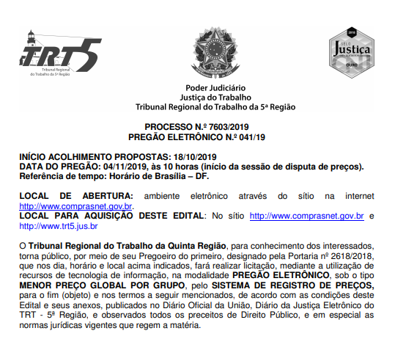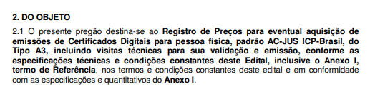

- TRT 9:
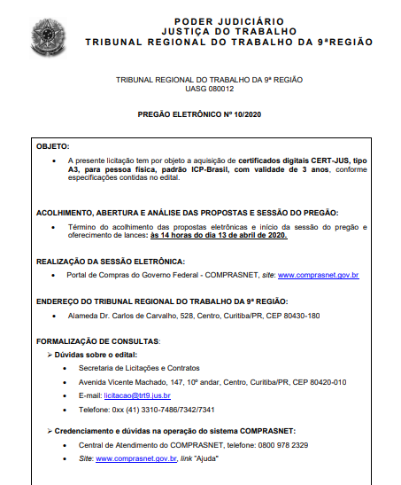

- Prefeitura Municipal de Araucária:
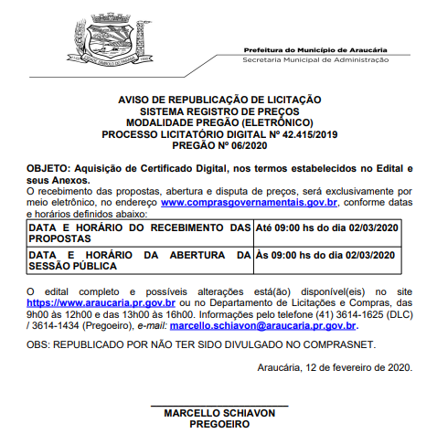

- Secretaria de Estado da Administração da Paraíba:
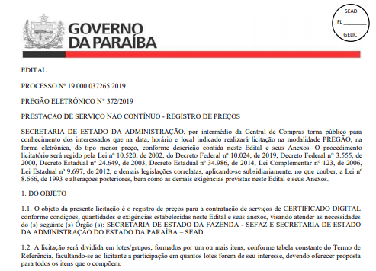

- Conselho Nacional de Justiça:
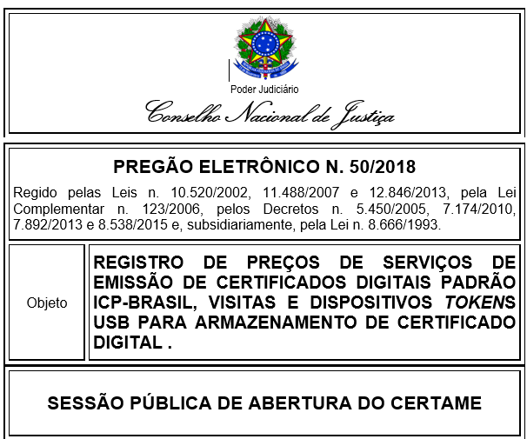

Anexo C

ORÇAMENTOS
  - Contratação de Certificados Digitais Pessoa Física e Jurídica
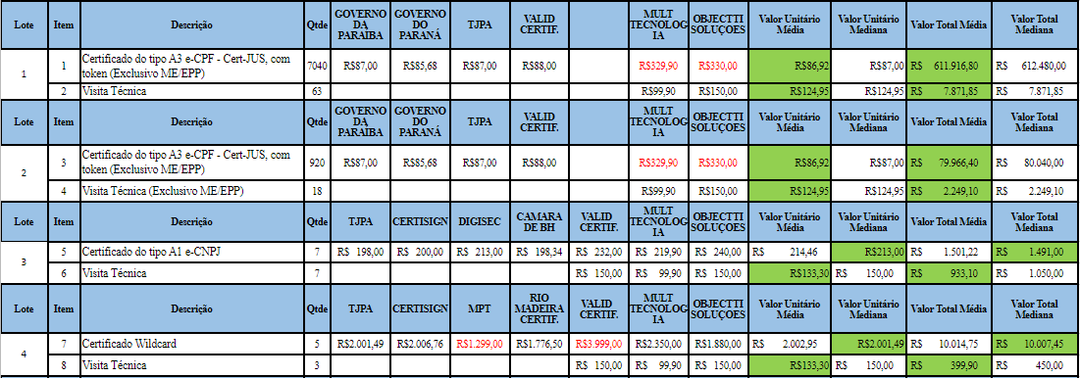

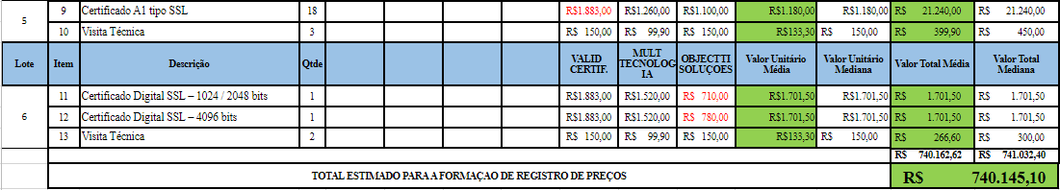

OBSERVAÇÃO 1: Para os itens de 8 a 15, não foi possível a inclusão de preços públicos por não localizarmos contratações públicas similares que possuam as mesmas especificações.
OBSERVAÇÃO 2: Os valores sublinhados em vermelho foram desconsiderados para composição de preços por estarem muito acima ou muito abaixo dos demais valores apurados.
OBSERVAÇÃO 3: Em pesquisa no Radar Eletrônico do Tribunal de Contas do Estado de Mato Grosso, ele retornou algumas contratações, porém foram concluídas a mais de 180 (cento e oitenta) dias.
OBSERVAÇÃO 4: Para os itens 1, 2, 3, 4, 6, 8, 9, 10, 11, 12 e 13 foi utilizado a média de preços por estar menor que a mediana, e para os itens 5 e 7 foi utilizado a mediana por estar menor que a média de preços.
OBERVAÇÃO 5: Consoante Instrução Normativa nº 3/2017, realizamos consulta no Painel de Preços e Banco de Preços Públicos e localizamos os pregões eletrônicos que originaram as atas de registro de preços e contratos que foram utilizados para a composição de preços, como: Pregão Eletrônico n. 372/2019 SAD-Paraíba, Pregão Eletrônico n. 06/2020 Prefeitura de Araucária, Pregão Eletrônico n. 12/2020 TJPA e Pregão Eletrônico n. 8/2020 Câmara de BH.
OBERVAÇÃO 6: Comunicamos que não obstante os preços que compõem este quadro comparativo, também envidamos esforços para obtenção de mais valores para auxiliar na composição do preço desta licitação. Entretanto, além dos valores que já foram apurados e estão lançados no quadro acima, não foi possível obter mais valores que atendessem as exigências/especificações requeridas e que ainda estivessem com o preço compatível com o mercado atual, seja em pesquisas de preços disponibilizadas por outros órgãos públicos, ou pesquisas realizadas em contratações anteriores deste Tribunal, ou até mesmo, em último caso, através de cotação direta com fornecedores. Ou melhor, encaminhamos pedido de cotação direta para mais de 50 (cinquenta) empresas/e-mails especializadas no ramo do objeto contratado, efetuamos contato telefônico com os fornecedores listados no Anexo A do Termo de Referência, para encaminharem o orçamento solicitado. Contudo, somente algumas responderam com orçamentos equivalentes com o nosso objeto, quais sejam as cujo preços foram utilizados na tabela alhures.
OBERVAÇÃO 7: Importante frisar que esta pesquisa de preços está em consonância com a Instrução Normativa nº 3/2017 do MPOG, art 2, conforme abaixo:
I - Painel de Preços, disponível no endereço eletrônico http://paineldeprecos.planejamento.gov.br; - OBSERVAÇÃO 5

II - contratações similares de outros entes públicos, em execução ou concluídos nos 180 (cento e oitenta) dias anteriores à data da pesquisa de preços; - OBSERVAÇÃO 5

III - pesquisa publicada em mídia especializada, sítios eletrônicos especializados ou de domínio amplo, desde que contenha a data e hora de acesso; ou - NÃO UTILIZADO

IV - pesquisa com os fornecedores, desde que as datas das pesquisas não se diferenciem em mais de 180 (cento e oitenta) dias. - OBSERVAÇÃO 6

§2 – foram utilizadas as metodologias de mediana e média, consoante - OBSERVAÇÃO 4

§3 – Foi apresentado justificativa para a metodologia adotada, consoante - OBSERVAÇÃO 4

§4 – Foi realizado análise crítica dos valores mencionados, de forma detalhada.

Anexo D

E-MAILS DOS ÓRGÃOS PARTÍCIPES
  - Contratação de Certificados Digitais Pessoa Física e Jurídica

- Solicitação SEFAZ

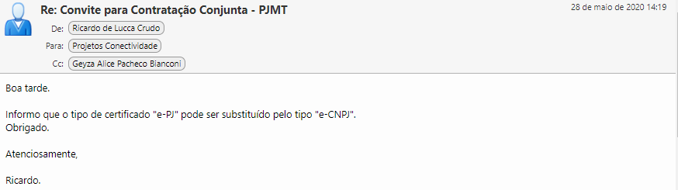

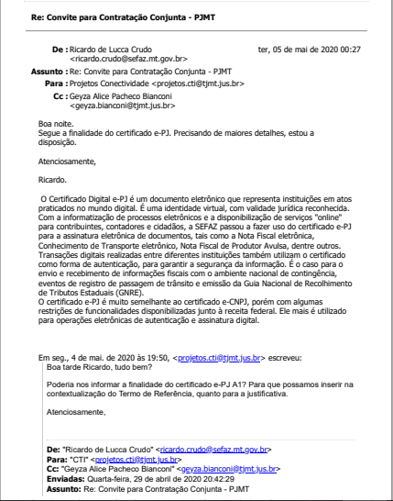

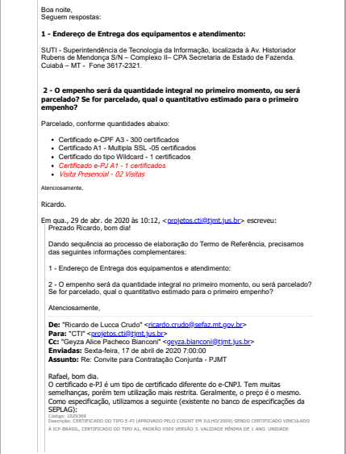
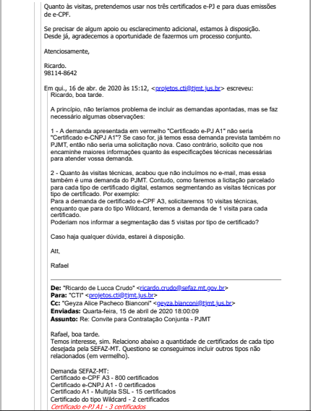
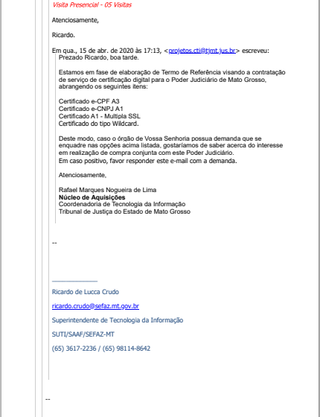

- Solicitação SEJUDH
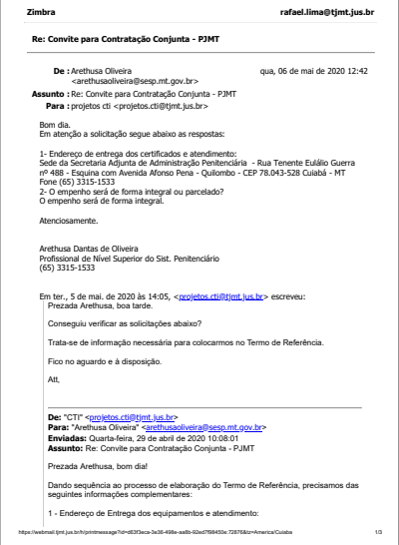

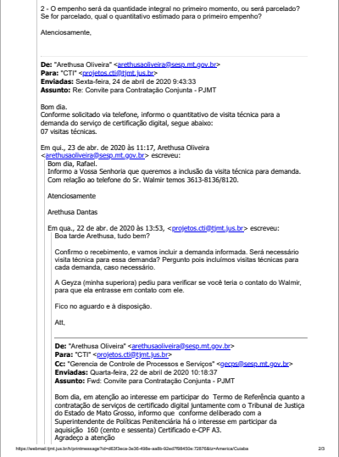
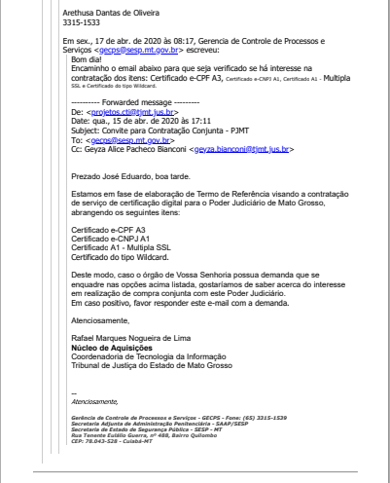

Anexo E

PROPOSTAS
  - Contratação de Certificados Digitais Pessoa Física e Jurídica

AS PROPOSTAS ENCONTRAM-SE ANEXO AO PROCESSO ADMINISTRATIVO

Anexo F

RELATÓRIO DE EMISSÃO DE CERTIFICADOS DIGITAIS
  - Contratação de Certificados Digitais Pessoa Física e Jurídica

